ՀԵՐԹԱԿԱՆ ԱՏԵՍՏԱՎՈՐՄԱՆ ԵՆԹԱԿԱ
ՈՒՍՈՒՑԻՉՆԵՐԻ ՎԵՐԱՊԱՏՐԱՍՏՄԱՆ
ԴԱՍԸՆԹԱՑ 2023

ՀԵՏԱԶՈՏԱԿԱՆ ԱՇԽԱՏԱՆՔ

Թեմա` «Ուսումնական նյութի յուրացման արդյունավետության բարձրացումը ձևավորող գնահատման գործիքների միջոցով»

Հեղինակ` Անահիտ Ավետիսյան

ԲՈՎԱՆԴԱԿՈՒԹՅՈՒՆ

ԲՈՎԱՆԴԱԿՈՒԹՅՈՒՆ....................................................................................................2
ՆԵՐԱԾՈՒԹՅՈՒՆ.............................................................................................................3
ԳՐԱԿԱՆՈՒԹՅԱՆ ԱԿՆԱՐԿ
  - Գնահատման տեսակները, դրանց կիրառման հնարավորությունները: Ձևավորող գնահատում................................................................................................................5
ԳՈՐԾՆԱԿԱՆ ՀԱՄԱՏԵՔՍՏ
2.1 «Մայրենի», «Հայոց լեզու» և «Հայ գրականություն» առարկաների դասերին ձևավորող գնահատման կիրառման դերը` ուսումնական նյութի արդյունավետ յուրացման առումով.......................................................................................................12
ԵԶՐԱԿԱՑՈՒԹՅՈՒՆՆԵՐ......................................................................................17
ՕԳՏԱԳՈՐԾՎԱԾ ԳՐԱԿԱՆՈՒԹՅԱՆ ՑԱՆԿ.............................................................18

ՆԵՐԱԾՈՒԹՅՈՒՆ
«Սովորական ուսուցիչը պատմում է։ Լավ ուսուցիչը բացատրում է։ Բարձրակարգ ուսուցիչը ցույց է տալիս։ Հանճարեղ ուսուցիչը ոգեշնչում է»: ՈՒԻԼՅԱՄ ՈՒՈՐԴ

Տեղեկատվական տեխնոլոգիաների զարգացումը, կյանքի նոր ռիթմը իրենց հետ բերել են բազմաթիվ հրամայականներ, որոնք մեծ ազդեցություն են ունենում նաև կրթական համակարգի վրա. հանրակրթական ոլորտը ամենօրյա ռեժիմով արդիականացվում է: Արդի կրթական բարեփոխումները նախատեսում են ուսուցման մեթոդների վերանայում, ժամանակակից դասատիպերի ներդնում, որոնցից անմիջականորեն կախված է ուսուցման որակը: Կրթության բովանդակության, դասավանդման մեթոդների ու առհասարակ կրթական բարեփոխումների մի կարևոր բաղադրիչ է նաև սովորողների ուսումնառության արդյունքների գնահատման գործընթացը, որը նույնպես ամեն կերպ պետք է համապատասխանի կրթական բարեփոխումների տրամաբանությանը` սպասարկելով կրթության առաջնային շահակիցների` սովորողների շահերը: Ինչպես գիտենք, արդի հանրակրթական համակարգի առարկայական չափորոշիչները սահմանում են նոր կարողունակությունների համակարգ սովորողների համար: Կրթության հիմնական կազմակերպիչները` ուսուցիչները, անդադար փնտրում են դասի պլանավորման այնպիսի մոտեցումներ, որոնք հնարավորություն կտան սովորողների կրթական պահանջմունքներն արդյունավետորեն բավարարել դասապրոցեսի ընթացքում: Այստեղ կարևոր բաղադրիչ է նաև սովորողների գնահատումը, դրա նպատակային օգտագործումը ուսուցչի կողմից:
Գաղտնիք չէ, որ գնահատմանը դերը ուսուցման գործընթացում կարող է ունենալ մի շարք դրսևորումներ, այդ թվում` աչքի ընկնելով իր հակաբևեռ ազդեցությամբ: Այն կարող է նպաստել սովորողների ուսումնական մոտիվացիայի խթանմանն ու բարձրացմանը կամ ընդհակառակը՝ նվազեցնել այն և բացասական ներգործություն ունենալ: Ելնելով վերոգրյալից` կարծում ենք, որ նոր կրթական չափորոշչի պահանջներով պայմանավորված` հարկ է միավորային գնահատումից զատ, ուշադրության արժանացնել նաև ձևավորող գնահատմանը, որը ուսոիցչին տալիս է ուսումնառության գործընթացը մշտադիտարկելու, դիտարկելու մի շարք արդյունավետ գործիքներ ու մեթոդական հնարներ:
Խոսելով կրթության արդիականացման մասին, որտեղ ավանդական դասատիպերին գալիս են փոխարինելու կարողունակությունների ձևավորմանն ուղղված կրթության մոդելը, կարծում ենք, որ հարկ է ձևավորող կամ ուսուցանող գնահատման դերը առանցքային է:
Հետազոտության նպատակն է ուսումնասիրել «Մայրենի», «Հայոց լեզու», և «Հայ գրականություն» առարկաների դասերին ձևավորող գնահատման գործիքների կիրառման դերը` ուսումնական նյութի արդյունավետ յուրացումն ապահովելու նկատառումներից ելնելով:
Հետազոտության խնդիրները: Մեր հետազոտության շրջանակներում քննարկվող խնդիրները հետևյալն են.
- Ուսումնասիրել և ներկայացնել գնահատման գործընթացը, տեսակները, մեթոդները և ձևերը, սկզբունքներն ու գործառույթները դպրոցում:
- Ուսումնասիրել և բացահայտել գնահատման համակարգի հիմնախնդիրները, վերլուծել գնահատման տարբեր ձևերի ազդեցությունը սովորողների բարձր առաջադիմության վրա:
- Դիտարկել ձևավորող գնահատման կիրառման դերը ուսումնական նյութի արդյունավետ յուրացման առումով:

ԳՐԱԿԱՆՈՒԹՅԱՆ ԱԿՆԱՐԿ
1.1 Գնահատման տեսակները, դրանց կիրառման հնարավորությունները:Ձևավորող գնահատում
Կրթական համակարգում սովորողների գնահատման համար գոյություն ունեն գնահատման երկու փոխկապակցված ձևեր՝ ձևավորող (ուսուցանող) և միավորային (քանակական): «Հանրակրթական ուսումնական հաստատությունում ընթացիկ գնահատումն իրականացվում է քանակական (միավորային) և ձևավորող (ուսուցանող) ձևերով՝ դպրոցի մանկավարժական խորհրդի կողմից հաստատված կարգով։ Քանակական (միավորային) գնահատման համար կիրառվում է 10 միավորային սանդղակ: 10 միավորային սանդղակում որևէ թիվ չի հանդիսանում անբավարար գնահատական, և յուրաքանչյուր նիշ նկարագրում է աշակերտի հաջողության որևէ մակարդակ: Քանակական գնահատումը ցույց է տալիս աշակերտի ուսումնական հաջողությունները, սկսվում 1 միավորից և չունի անբավարար սանդղակ։ Ձևավորող (ուսուցանող) գնահատման մեթոդներն ու ձևաչափն ընտրում է հանրակրթական ուսումնական հաստատությունը»:
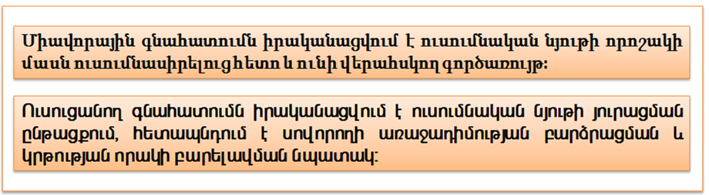
Խոսելով միավորային գնահատման համակարգի մասին` նշենք, որ այն տարիներ շարունակ գործարկվել է ՀՀ կրթական համակարգում` սովորողների ուսումնառության ընթացիկ արդյունքները ամրագրելու համար: «Ուսումնառության արդյունքների գնահատումը նպատակ ունի որոշելու սովորողի մոտ կարողունակության զարգացման աստիճանը ըստ ուսումնական առարկաների չափորոշչով սահմանված վերջնարդյունքներին համապատասխան ձեռք բերած գիտելիքների և հմտությունների մակարդակի, ինչպես նաև դիրքորոշումների ու արժեքների ձևավորման, այն իրականացվում է քանակական (միավորային) և ձևավորող (ուսուցանող) ձևերով՝ դպրոցի մանկավարժական խորհրդի կողմից հաստատված կարգով»։ Սովորողների ուսումնառության ընթացիկ արդյունքները միավորային գնահատմամն ամրագրելու համար գործածության մեջ են ստուգման հետևյալ տեսակները՝
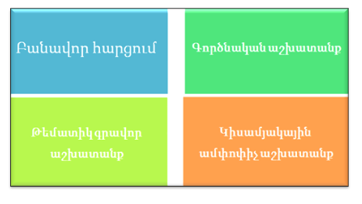
Նշենք, որ ուսումնական գործընթացում միավորային գնահատումը կարող է ունենալ զսպող դեր, որպեսզի ծույլ և անպատասխանատու սովորողները մտածեն իրենց ուսումնառության վերջնարդյունքի ու կիսամյակային գնահատականի մասին: Անշուշտ, բարձր միավոր ստանալը կարող է ունենալ հակառակ ազդեցությունը` մոտիվացնելով անբան ու անփույթ սովորողներին: Այս ամեննը, սակայն, հարաբերական է և կախված է իրավիճակից:
Այնուամենայինիվ, խոսելով կրթության արդիականացման մասին, որտեղ ավանդական դասատիպերին գալիս են փոխարինելու կարողունակությունների ձևավորմանն ուղղված կրթության մոդելը, հարկ է անդրադառնանք ձևավորող կամ ուսուցանող գնահատման տեսակներին: «Կարողունակությունների ձևավորմանն ուղղված կրթությունն ուղղված է սովորողի կողմից ուսումնառության և դաստիարակության գործընթացում ձեռք բերված գիտելիքի, արժեքների, հմտությունների և դիրքորոշումների հիման վրա ըստ իրավիճակի արդյունավետ ու պատշաճ արձագանքելու ձևերի ուսուցմանը։ Կարողունակությունները ձևավորվում են սովորողի ուսումնառության ընթացքում ուսուցման կազմակերպման տարբեր ձևերի, սովորողի կողմից ուսումնական առարկաների ծրագրերի բովանդակության յուրացման, ինչպես նաև ուսուցման գործընթացում դաստիարակության միջոցով և բխում են հանրակրթության հիմնական նպատակներից»:
Ձևավորող գնահատման նպատակը ուսումնական գործընթացում ուսուցիչների և սովորողների գործունեության ճշգրտումն ու շտկումն է՝ հիմնվելով ուսումնառության ընթացիկ արդյունքների վրա: Գործունեության շտկումը ենթադրում է ուսուցչի և սովորողների առջև դրված ուսումնական խնդիրների համատեղ լուծում՝ արդյունքները բարելավելու նպատակով: Կարծում ենք, որ ավանդական կրթական մոտեցումները հիմնովին պետք է վերանայվեն, քանի որ նոր մեթոդական հնարներով հագեցած դասերն ունակ են աջակցող ու մասնակցային միջավայր ապահովել սովորողների համար: Հարկ է վերանայել նաև միավորային գնահատման մոդելը: «Ավանդական դասին շեշտը դրվում է միավորային գնահատման վրա, կարողունակությունների ձևավորմանն ուղղված դասին օգտագործվում են գնահատման տարբեր մոտեցումներ, շեշտը դրվում է ձևավորող գնահատման վրա։
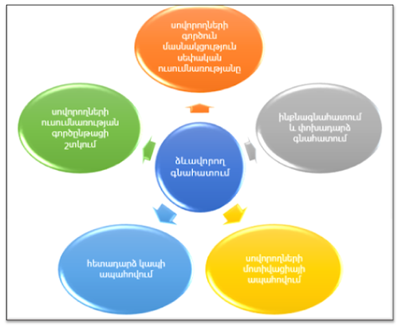
Ձևավորող գնահատումը ուսուցչի կողմից գնահատման 5 բաղադրիչների պլանավորված և պարբերական օգտագործումն է ամենօրյա աշխատանքում, դրանք են`
- Ուսուցչի կողմից արդյունավետ հետադարձ կապի ապահովում:
- Սովորողների ակտիվ մասնակցություն սեփական ուսումնառության գործընթացին:
- Ուսուցման գործընթացի ճշգրտում և շտկում՝ հաշվի առնելով գնահատման արդյունքները:
- Գնահատման՝ սովորողների մոտիվացիայի և ինքնագնահատականի վրա խորքային ազդեցության գիտակցում, որն իր հերթին կարևոր ազդեցություն ունի ուսուցման արդյունավետության վրա:
- Սովորողների կողմից իրենց գիտելիքները ինքնուրույն գնահատելու ունակության ձևավորում:
Ձևավորող գնահատումը ուսուցչի և սովորողների համատեղ հետադարձ կապի անընդհատությունն է՝ երկկողմ գործունեության ճշգրտման, ուսուցման գործընթացի բարելավման և արդյունավետության բարձրացման նպատակով: Հետադարձ կապը ձևավորող գնահատման կարևորագույն բաղադրիչն է, որն իրենից ենթադրում է որոշակի գործողությանն ուղղված պատասխան, արձագանք:
Օրինակ` ուսուցիչն արձագանքում է սովորողի կատարած աշխատանքին մեկնաբանությունների կամ առաջարկությունների տեսքով: Ստացվում է, որ հետադարձ կապն ուսումնառության ժամանակ սովորողների և ուսուցչի կատարած որոշակի քայլերի փոխադարձ համարժեք արձագանքն է: Այսինքն՝ հետադարձ կապը միջոց է ուսուցչի գործողություններին սովորողների կողմից, սովորողների գործողություններին՝ ուսուցչի և մյուս սովորողների անդրադարձի։ Հետադարձ կապը նախատեսում է ուսուցչի կողմից սովորողի ոգևորում, քաջալերում, ստուգող, բաց և փակ հարցեր, որոնք կօգնեն ուսուցչին հասականալ սովորողի ուժեղ ու թույլ կողմերը և արձանագրել իր մասնագիտական բացթողումներն ու սխալները: Սա նշանակում է, որ հետադարձ կապի համար ընտրված զանազան միջոցներն ու հնարները պետք է բխեն սովորողին միայն առաջ մղելու, իր ձեռքբերումները խորացնելու, թերացումներն արագ վերացնելու և արդյունքները բարելավելու նպատակից։
Այսպիսով, հետադարձ կապը թույլ է տալիս ուսուցչին հստակ պատկերացում կազմել սովորողի նախընտրությունների, հետաքրքրությունների, ուժեղ և թույլ կողմերի մասին: Այս մշտադիտարկման գործընթացի արդյունքում ուսուցիչը հնարավորություն է ստանում արագ բացահայտել առկա խնդիրները, ուղղել սխալները, աշխատել բացթողումների շտկման վրա: Արդյունքում սովորողն ավելի վստահ է առաջ շարժվում, հասկանում է` ինչի վրա է հարկավոր ուշադրություն դարձնել, մեծանում է վերջինիս սովորելու, գիտելիքներով ու կարողունակություններով զինվելու մոտիվացիան:
Կրթության համակարգում ժամանակակից անձնակողմներոշիչ հարացույցի հաստատման ու գործարկման հրամայականով պայմանավորված` արդիական ու հրատապ է դարձել սովորողի անձի ինքնուրույնության աստիճանի բարձրացման ու ինքնակողմներոշվող դիրքորոշման ձևավորման հիմնախնդիրը: Ավելին, կրթական գիտությունների ժամանակակից հետազոտությունները բխում են սովորողի ինքնավերլուծության և ինքնագնահատման արդիական հիմնախնդրից: Վերլուծության և հատկապես ինքնավերլուծության գործընթացը թերի կհամարվի, եթե այն չամբողջանա կշռադատման կամ գնահատման գործընթացով, որտեղ առանձնահատուկ նշանակություն ունի ինքնագնահատումը: Այստեղից էլ բխում է սովորողների ինքնագնահատման մեթոդների ակտիվորեն կիրառման հարցը հենց դասավանդման գործընթացում: «Ինքնագնահատման մեթոդներից առանձնացվում են ռուբրիկավորումը կամ ցուցանիշավորումը, չափանիշային աղյուսակի կազմումը, ռեֆլեքսային կազմակերպումը, նախագծային ինքնագնահատումը, Խմբային աշխատանքի ինքնագնահատումը, հետադարձ կապի հարցարանների լրացումը: Կառուցողական հետադարձ կապ ստեղծելու համար կարևոր է, որ սովորողը հասկանա, թե տվյալ պահին ինչպիսի գիտելիքների ու կարողունակությունների պաշար ունի: Այս արձանագրումները ուսուցչի հետ կատարելուց հետո սովորողը սկսում է փնտրել եղանակներ ու միջոցներ, որպեսզի տեսանելի դարձնի այդ շրջափուլի հաղթանակը: Այդ հաղթանակին մոտենալու համար կատարած աշխատանքն էլ ավելի է մոտիվացնում սովորողին: Հաջորդիվ համադրելով այս ամենը` ուսուցչի հետ համատեղ սկսվում է ճանապարհային քարտեզի նախագծում: Արդեն սովորողի համար տեսանելի են միջոցները, ճանապարհներն ու նպատակը, թե ուր է գնում, ինչպես է գնում, ինչի համար է գնում: Անշուշտ, հետադարձ կապի, ինքնագնահատման ու փոխադարձ գնահատման արդյունավետ ու նպատակային կիրառման հիմքում նախաձեռնող ու ակտիվ սովորողն է:
«Փոխադարձ գնահատումը նույնպես ձևավորող գնահատման գործիքներից է և կարող է իրականացվել հետևյալ տարբերակներով.
- սովորողը` սովորողին
- խումբը` խմբին,
- սովորողը` խմբին,
- խումբը` սովորողին:
Փոխադարձ գնահատման միջոցով սովորողները տեղեկանում են իրենց աշխատանքի ուժեղ և թույլ կողմերի, սխալների մասին, անհրաժեշտության դեպքում ստանում են լրացուցիչ առաջադրանքներ և հանձնարարություններ`բացթողումները լրացնելու համար»:
Կրթության մատչելիությունն ու հասանելիությունը հասարակության զարգացման ու առաջընթացի հիմնական անկյունաքարերից են, ուստի նորագույն տեխնոլոգիաներով հեղեղված այս ժամանակաշրջանում մանկավարժի գործառույթներից է նաև սովորողին դեպի կրթություն շահագրգռելը, մոտիվացնելը, խոսուն ու գործնական օրինակներով կրթության դերն ու նշանակությունը կարևորելը, վերջինիս մոտ ինքնուրույնության, նախաձեռնողական ու ստեղծագործական ունակությունների ձևավորելը: «Մանկավարժական աշխատողը պարտավոր է սովորողների մեջ զարգացնել ինքնուրույնություն, նախաձեռնություն և ստեղծագործական ունակություններ»: Կրթության պահանջների բնականոն իրականացումը մեծապես պայմանավորված է ուսուցչի աշխատանքից. որքան բարձր են վերջինիս մասնագիտական ու մարդկային որակները, ինքնազարգանալու, նորը սովորելու ցանկությունը, այդքան ուսուցիչը շատ բան ունի տալու մատաղ սերնդին: «Մանկավարժական աշխատողը պարտավոր է հետևողականորեն կատարելագործել իր առարկայական և մասնագիտական գիտելիքներն ու հմտությունները, իրականացնել ստեղծագործական և հետազոտական աշխատանքներ»: Անշուշտ, ուսուցիչն է դասի ղեկավարը, նրա դերն առանցքային է սովորողների կրթության ու դաստիարակության հարցում, այնուամենայնիվ արդի կրթական համակարգում խրախուսվում է հատկապես աշակերտակենտրոն ուսուցման մոդելը, որտեղ սովորողը կարող է դուրս գալ լսողի պասիվ դերից` դառնալով դասի ընթացքի անմիջական ճարտարապետը, իսկ ուսուցիչն այս պարագայում ուղղորդողի, համակարգողի դերում է:
Ուսման մեջ հաջողության հասնելու համար, Յ. Ա. Կոմենսկու կարծիքով, անհրաժեշտ է երեխաներին գիտակցել տալ գիտելիքների կարևորությունն ու պրակտիկ օգտակարությունը: Այդ իսկ պատճառով նա նշում էր, որ ուսուցիչը աշակերտի համար կհեշտացնի յուրացումը, եթե ցույց տա, թե ամեն բան, ինչ որ սովորեցնում է նրան, ինչպիսի ամենօրյա օգուտ է բերում համակեցության մեջ:
Այսպիսով, ուսուցչի անձնական օրինակի դրական ներգործության ուժը մեծանում է, երբ այն գործում է պարբերաբար և հետևողականորեն: Մանկավարժի դրական ներգործությունը մեծանում է նաև այն ժամանակ, երբ սովորողները համոզվում են, որ ուսուցչի բառերի և աշխատանքի միջև չկան անհամապատասխանություններ. ուսուցիչն իր բոլոր աշակերտների նկատմամբ վերաբերվում է հավասարապես բարյացակամորեն:
Վերոգրյալից կարելի է եզրակացնել, որ ուսուցչի դերն ու հեղինակությունն առանձնակի կարևոր է ուսումնադաստիարակչական գործընթացում: Մեծ մտածողների մանկավարժական մարդասիրական գաղափարները գալիս են վերահաստատելու մեր այն պնդումը, որ ուսուցչի հեղինակությունը, նրա կողմից սովորողին օբեկտիվ գնահատելը փոխպայմանավորված են, և ահռելի է ուսումնադաստիարակչական գործընթացում ուսուցչի մասնագիտական պատրատվածության և անձնային որակների դերն ու նշանակությունը: Կարող ենք պնդել, որ ուսուցման աշակերտակենտրոն մոտեցումները, այդ թվում` ձևավորող գնահատումը մեծ ոգևորությամբ է ընդունվում սովորողների կողմից:
Ուսուցչի կողմից կիրառվող ձևավորող գնահատման գործիքները կարելի է համարել հաջողված, եթե նա ունենում է հետևյալ արդյունքները.

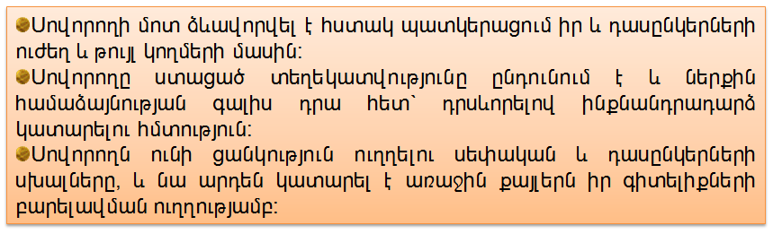
21-րդ դարի արագ զարգացող հասարակության պահանջն է ունենալ այնպիսի քաղաքացի, ով կկարողանա ճկուն լուծումներ գտնել արագ փոփոխվող պայմաններում, կլինի նախաձեռնող, կունենան սեփական ակտիվ դիրքորոշում, ստեղծագործական ու քննադատողական մտածողություն, ինչպես նաև կկարողանա ինքնավերլուծություն կատարել և առաջ քաշել սեփական ինքնագնահատման ու ինքնակառավարման մեխանիզմներ: Այս տրամաբանության մեջ ակներև է, որ ձևավորող գնահատումը կարող է մեծապես օգնել ուսուցչին ընթացիկ արդյունքների հիման վրա նախանշել իր և սովորողների քայլերը:

ԳՈՐԾՆԱԿԱՆ ՀԱՄԱՏԵՔՍՏ
2.1 «Մայրենի», «Հայոց լեզու» և «Հայ գրականություն» առարկաների դասերին ձևավորող գնահատման կիրառման դերը` ուսումնական նյութի արդյունավետ յուրացման առումով

Կրթության պահանջների բնականոն իրականացումը մեծապես պայմանավորված է ուսուցչի աշխատանքից. որքան բարձր են վերջինիս մասնագիտական ու մարդկային որակները, ինքնազարգանալու, նորը սովորելու ցանկությունը, այդքան ուսուցիչը շատ բան ունի տալու մատաղ սերնդին: «Մանկավարժական աշխատողը պարտավոր է հետևողականորեն կատարելագործել իր առարկայական և մասնագիտական գիտելիքներն ու հմտությունները, իրականացնել ստեղծագործական և հետազոտական աշխատանքներ»:
Լեզվական և հաղորդակցական կարողություններն հույժ կարևոր են ցանկացած գործունեություն ծավալելու ընթացքում, ուստի կարևոր ենք համարում հայոց լեզվի և գրականության դասաժամերի ընթացքում պայմաններ ստեղծել, որպեսզի սովորողի դերը լինի ավելի ակտիվ, վերջինս դուրս գա պասիվ լսողի ավանդական իր դերից` հնարավորություն ունենալով կարծիք, դիրքորոշում, վերաբերմունք արտահայելու: Այս ամենով պայմանավորված` օրախնդիր է, որ յուրաքանչյուր ուսուցանվող թեմա լինի համակողմանի ու խորը ուսումնասիրված, չկրի մեխանիկական վերարտադրման բնույթ, կապակցվի գործնական հմտությունների հետ: 7-12 դասարանների հայոց լեզվի ուսումնառության համար սահմանվել են հետևյալ հիմնական և ենթահասկացությունները՝
- Հաղորդակցում՝ բանավոր հաղորդակցում, գրավոր հաղորդակցում, ոչ խոսքային հաղորդակցում:
- Լեզվական համակարգ՝ հայերենի հնչյունական, բառակազմական, քերականական համակարգեր:
- Ստեղծարարություն՝ տեքստի փոփոխում և ստեղծում, նախագիծ Ինքնություն՝ վերաբերմունք և արժևորում:
Որպես ձևավորող գնահատման բաղադրիչ` հետադարձ կապի իրականացումն անհրաժեշտություն է նաև լեզվի ու գրականության դասավանդման ժամանակ:
Օրինակ 12-րդ դասարանում Գուգեն Մահարի ուսումնական թեմայի ուսումնասիրության ժամանակ կարելի է կազմակերպել բովանդակային քննարկում: Նոր նյութի հաղորդման ժամանակ կարելի է լսել սովորողներին` ինչ գիտեն գրող, հասարակական գործիչ Մահարու մասին: Այսպես խմբային քննարկման ընթացքում սովորողներն իմի կբերեն իրենց գիտելիքները, ուսուցիչի համար էլ հստակ կլինի այն, թե ով որչափ է տեղեկացված: Ուսուցիչը կարող է տալ հուշող բնույթի հարցադրումներ: Բերենք օրինակ`
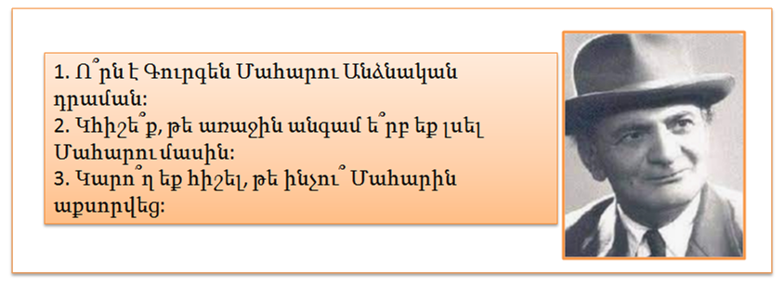
Հարցերի օգնությանմբ ուսուցիչն ապահովեց հետադարձ կապ, նպաստեց, որ դասարանը լինի ակտիվ, բոլորը մասնակցեն խմբային քննարկմանն ու հնչեցնեն վերլուծական ու գնահատողական խոսք: Այս պարագայում կարելի է բացառել մեխանիկական վերարտադրումը, սովորողները համպատրաստից են քննարկում, կարծիքներ հնչեցնում: Կարելի է խնդիրների շուրջ մեկնաբանություններ անել նաև գրավոր եղանակով:
Բերենք օրինակ 9-րդ դասարանի ծրագրային նյութից: Սովորողները համակողմանիորեն ուսումնասիրում են «Սասունցի Դավիթ» էպոսը: Որպեսզի ուսուցիչը համակարգի նախորդ դասարաններում սովորողների գիտելիքներն ուսուցանվող թեմայի շուրջ և ապա նոր միայն խորացնի թեմայի ուսուցման ծավալը, կարող է կիրառել «Մտքերի քարտեզագրում» հնարը` խմբային եղանակով: Ուսուցիչը սովորողներին առաջարկում է ստեղծել մտքերի քարտեզ՝ գրառելով այն ամենն, ինչ գիտեին և ինչ ձեռք բերեցին հետազոտության ընթացքում: Դրանք կարող են լինել նաև բանալի բառեր, թվականներ, եզրաբառեր, հատուկ անուններ ու տեղանուններ: Բոլոր խմբերը հերթով ներկայացնում իրենց մտքերի քարտեզը, խմբային եղանակով ամփոփում:
Արդյունավետ հետադարձ կապ ապահովելու մի հետաքրքիր մեթոդ էլ մտագրոհն է: Դասի ավարտին սովորողները մտագրոհի միջոցով համապատասխան գրառումներով կպչուն թղթերը փակցնում են գրատախտակին:
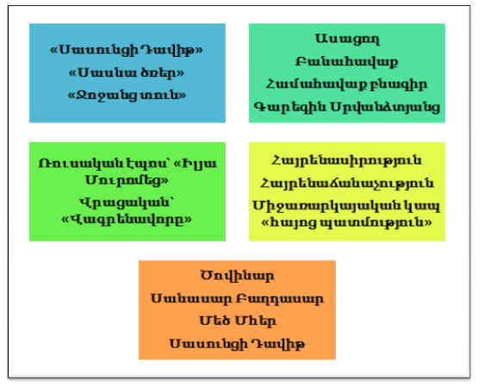
Այս կերպ սովորողները կխմբավորեն իրենց իմացածը էպոսի ժանրային առանձնահատկությունների, հերոսների, նրանց դերերի ու մոտիվացիայի մասին: Կլինեն տարբեր կարծիքներ. սովորողները կսովորեն` միմյանց սովորեցնելով: Դիտարկենք մեկ այլ օրինակ` վերաբերող 8-րդ դասարանում գրականության դասին: Ուսումնական նյութը Մուրացանի «Հասարակաց որդեգիր» պատմվածքն է: Ուսուցիչը դասի ամփոփման փուլում ցանկանում է հասկանալ, թե որքանով են սովորողները յուրացրել թեման, ընկալել գաղափարը, ինչպիսի դիրքորոշում ունեն կերպարների վերաբերյալ, ուստի կիրառվում է հարցադրումների մեթոդը, ինչը թույլ կտա արդյունավետ հետադարձ կապ ապահովել, և սովորողներին տալ ինքնանդրադարձի հնարավորություն:
Հարցադրումների օրինակներ`
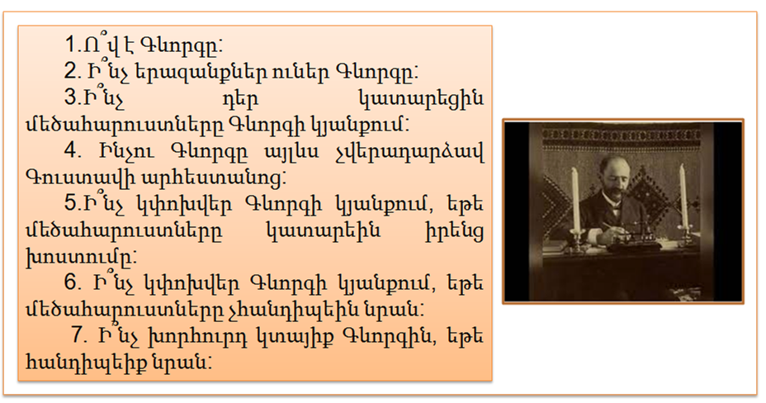
Մայրենիի դասավանդման ընթացքում 6-րդ դասարանում ուսուցիչը կարող է հանձնարարել նմանօրինակ աշխատանք`
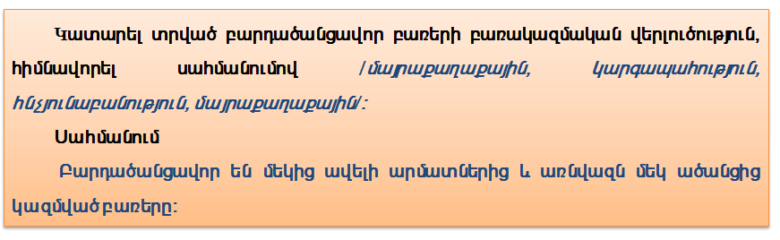
Սովորողները աշխատանքը կկատարեն զննական մեթոդի օգնությամբ: Ա4 ֆորմատի թղթի վրա կգրեն սահմանումը, բառերը կբաժանեն բաղադրիչների, կառանձնացնեն արմատները, ածանցը, հոդակապը, կգտնեն արմատների անհնչյունափոխ ձևերը, ցույց կտան համապատասխան հնչյունափոխությունը:
Դիտարկենք մեկ այլ առաջադրանքի օրինակ, որը թույլ կտա սովորողներին ինքնանդրադարձ կատարել:
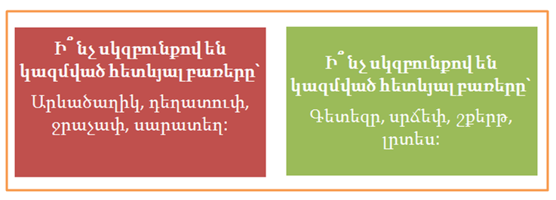
Նմանօրինակ աշխատանքների իրականացումը ոգևորում է սովորողներին, բերում նրանց ակտիվ դաշտ, բարձրացնում մոտիվացիան ու աշխատունակությունը: Այստեղ կարելի է իրականացնել ինքնագնահատման կամ փոխադարձ գնահատման ձևեր: Ձևավորող գնահատման բավականին լավ գործիք է նաև ինքնագնահատման ռուբրիկը:
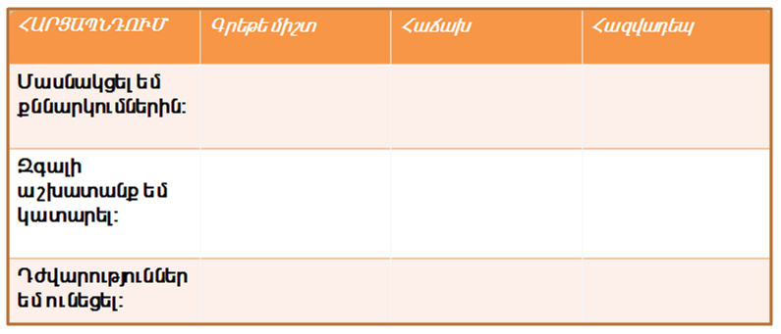
Ինքնագնահատման արդյունքների վերլուծության արդյունքում ուսուցիչը կարող է պատկերացում կազմել յուրաքանչյուր սովորողի ձեռքբերումների, դժվարությունների և անհատական կարիքների մասին: Սովորող-սովորող հետադարձ կապի մոդելի ապահովման մեկ այլ եղանակ է հետազոտական աշխատանքների կամ մասնագիտական զեկույցների պատրաստում է: Կարելի է ընտրել, օրինակ` «Նյութական իմաստ արտահայտող խոսքի մասերի քերականական կարգերը» թեման: Այս աշխատանքը կարելի է կատարել գիտելիքների համակարգման և ամփոփման ժամանակ: Նմանօրինակ աշակերտակենտրոն մոտեցումները, որտեղ սովորողն ինքնուրույն է համակարգում իր գիտելիքը, դատողություններ կատարում մոտիվացնում են վերջիններիս, դնում նրանց ակտիվ գործունեության մեջ: Չի տրվում պատրաստի գիտելիք, չի խրախուսվում մեխանիկական վերարտադրությունը, սվորողն ինքն է դառնում հետազոտող, նախագծող, համակարգող, գնահատող: Աշխատանքի ավարտին սովորողները կարող են լրացնել կարճ պատասխաններով ինքնագնահատման ռուբրիկ: Սա լավ հնարավորություն է հետադարձ կապի և ինքնանրադարձի համար:
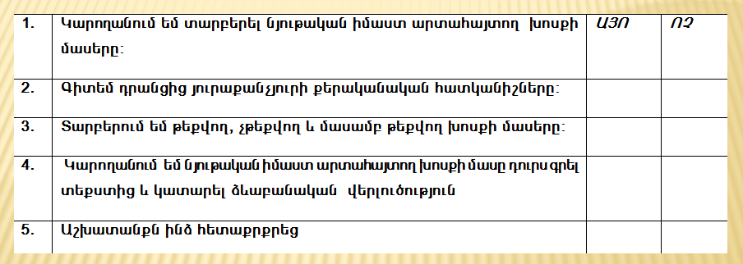
Կարող ենք պնդել, որ ուսուցման աշակերտակենտրոն մոտեցումները, այդ թվում` ձևավորող գնահատումը մեծ ոգևորությամբ է ընդունվում սովորողների կողմից, իսկ ահա ուսուցչի կողմից ստեղծվող հետադարձ կապը կարելի է համարել հաջողված, եթե այն ունենում է հետևյալ արդյունքները.
- Սովորողի մոտ ձևավորվել է հստակ պատկերացում իր ուժեղ կողմերի և նրանց զարգացման հնարավոր ուղիների մասին;
- Սովորողը ստացած տեղեկատվությունը ընդունում է և ներքին համաձայնության գալիս դրա հետ;
- Սովորողն ունի ցանկություն ուղղելու սեփական սխալները, և նա արդեն կատարել է առաջին քայլերն իր գիտելիքների բարելավման ուղղությամբ։
ԵԶՐԱԿԱՑՈՒԹՅՈՒՆՆԵՐ
Ուսումնասիրելով ուսումնական գործընթացի արդիականացմանն ուղղված մի շարք հիմնահարցեր` այդ թվում գնահատման ձևերն ու եղանակները հայոց լեզվի և գրականության դասավանդման ընթացքում` կատարեմք մի քանի արձանագրումներ.
- Ուսումնական գործընթացի արդյունավետությունը մեծապես կախված է ուսուցչի նորարար լինելու հանգամանքից: Վերջինս պետք է դիմի ուսուցման ժամանակակից տեխնոլոգիաներին, այդ թվում` գնահատման ժամանակակից ձևերին ու գործիքներին:
- Ժամանակի մարտահրավերներով պայմանավորված` ուսուցիչը պետք է ուսուցման նպատակների մեջ անպայման ներառի սովորողների առանցքային կարողունակությունների ձևավորումն ու զարգացումը:
- Հետադարձ կապը պետք է ուսուցչի համար դառնա ուսումնական գործընթացը մշտադիտարկելու և համակարգելու գործիք, իսկ դրա կիրառման հիմնական նպատակը պետք է լինի սովորողի առաջադիմության ապահովումը;
- Սովորողի համար պետք է ստեղծել այնպիսի միջավայր, որտեղ նա իրեն պահանջված ու կարևոր կզգա և բաց կլինի համագործակցության ու կարծիքների փոխանակման համար:
- Գնահատումը չպետք է դառնա զսպող գործիք, այն պետք է ունենա այլ դերակատարում` բարձրացնել սովորողի մոտիվացիան, խթանել ուսոցման որակի բարձրացմանը:
Լիահույս ենք,որ սույն հետազոտությունը մեծապես կօգնի մեզ մանկավարժական պրակտիկայում և կդառնա մեր մանկավարժական գործունեության համար ուղենիշ:

ՕԳՏԱԳՈՐԾՎԱԾ ԳՐԱԿԱՆՈՒԹՅԱՆ ՑԱՆԿ
- ՀՀ Կառավարության՝ 08.04.2010 թվականի թիվ 439-Ն որոշում:
- «Հանրակրթության մասին» ՀՀ օրենք:
- https://escs.am/files/files/2020-07-17/0c0bec6bd1b12c6389919925ac049d7e.pdf «Հայոց լեզու» ծրագիր հանրակրթական դպրոցի 7-12-րդ դասարանների համար:
- «Հայ մանկավարժներ»,I Հատոր,Երևան, 1958:
- Ա. Ալեքսանյան, «Սովորողների ինքնավերլուծության և ինքնագնահատման մեթոդների կիրառման հիմնախնդիրը դասավանդման գործընթացում», Երևան, 2016:
- Վ. Խ Հարությունյան, «Յան Ամոս Կոմենսկին և նրա «Մեծ դիդակտիկան», Երևան, 1970:
- «Մասնակցային մշակույթ և կոմպետենցիաների վրա հիմնված ուսուցում», ռեսուրսգրքույկ, Երևան, 2020
- https://kznakgnahatum.blogspot.cm/p/blog-page.html «Ձևավորող գնահատում»:
- https://lib.armedu.am/files/resource/files/2022-07-08/da1b33669ffa33987bf1e893f524173a.pdf Լ. Ալեքսանյան, «Ձևավորող գնահատման գործիքներ»:
- И. П.Подласый, «Педагогика», Москва, 2007.
- http://storage.library.opu.ua/online/periodic/kms_2011_5/085-088.pdf О.В. Олещук, «Эффективная обратная связь в обучении», стр.85.

«ՀՀ Կառավարության՝ 08.04.2010 թվականի թիվ 439-Ն որոշում:
«ՀՀ Կառավարության՝ 08.04.2010 թվականի թիվ 439-Ն որոշում:
ՀՀ Կառավարության՝ 08.04.2010 թվականի թիվ 439-Ն որոշում:
«Մասնակցային մշակույթ և կոմպետենցիաների վրա հիմնված ուսուցում», ռեսուրսգրքույկ, Երևան, 2020:
https://kznakgnahatum.blogspot.com/p/blog-page.html «Ձևավորող գնահատում»:
http://storage.library.opu.ua/online/periodic/kms_2011_5/085-088.pdf О.В. Олещук, «Эффективная обратная связь в обучении», стр.85.
Ա. Ալեքսանյան, «Սովորողների ինքնավերլուծության և ինքնագնահատման մեթոդների կիրառման հիմնախնդիրը դասավանդման գործընթացում», Երևան, 2016, էջ 11-13:
https://lib.armedu.am/files/resource/files/2022-07-08/da1b33669ffa33987bf1e893f524173a.pdf Լ. Ալեքսանյան, «Ձևավորող գնահատման գործիքներ»:
«Հանրակրթության մասին» ՀՀ օրենք, հոդված 27, կետ 10:
«Հանրակրթության մասին» ՀՀ օրենք, հոդված 27, կետ 5:
Վ. Խ Հարությունյան, «Յան Ամոս Կոմենսկին և նրա «Մեծ դիդակտիկան», Երևան, 1970, էջ 245:
И. П.Подласый, «Педагогика», Москва, 2007, стр, 456.
«Հանրակրթության մասին» ՀՀ օրոնք, հոդված 27, կետ 5:
https://escs.am/files/files/2020-07-17/0c0bec6bd1b12c6389919925ac049d7e.pdf «Հայոց լեզու» ծրագիր հանրակրթական դպրոցի 7-12-րդ դասարանների համար:

